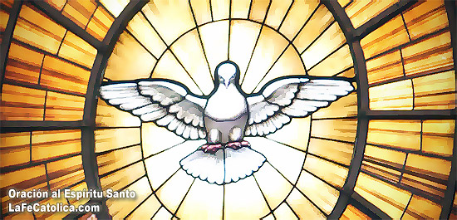
Sábado 9 de mayo de 2009
Señor, tú que nos has hecho partícipes de la muerte y resurrección de tu Hijo por medio del bautismo, concédenos vivir de tal manera nuestros compromisos bautismales, que demos frutos abundantes de vida cristiana y podamos llegar a la plenitud del gozo eterno. Por nuestro Señor Jesucristo...Amén.
Hch 13,44-52 Sepan que nos dedicamos a los gentiles
Salmo 97 Cantemos las maravillas del Señor. Aleluya.
Jn 14,7-14 Quien me ha visto ha visto al Padre “Si ustedes me conocen a mí, conocen también a mi Padre. Ya desde ahora lo conocen y lo han visto. Le dijo Felipe: Señor, muéstranos al Padre y eso nos basta. Jesús le replicó: Felipe, tanto tiempo hace que estoy con ustedes, ¿y todavía no me conoces? Quien me ha visto a mí, ha visto al Padre. ¿Entonces por qué dices: Muéstranos al Padre? ¿O no crees que yo esté en el Padre y que el Padre esté en mí? Las palabras que yo les digo, no las digo por mi propia cuenta. Es el Padre, que permanece en mí, quien hace las obras. Créanme: yo estoy en el Padre y el Padre está en mí. Si no me dan fe a mí, créanlo por las obras. Yo les aseguro: el que crea en mí, hará las obras que hago yo y las hará aun mayores, porque yo me voy al Padre; y cualquier cosa que pidan en mi nombre, yo la haré para que el Padre sea glorificado en el Hijo. Yo haré cualquier cosa que me pidan en mi nombre”
Jesús es Dios
“Yo y el Padre somos uno” (Jn 10, 30)
- "Vosotros sois de abajo, yo soy de arriba. Vosotros sois de este mundo, yo no soy de este mundo" (Jn 8,23, cf Jn 17,14)
- "porque si no creéis que Yo Soy, moriréis en vuestros pecados" (Jn 8,24)
- “Antes de que Abraham existiera, Yo Soy” (Jn 9,58)
- "Soy luz del mundo" (Jn 9,5)
- “¿No crees que estoy en el Padre y que el Padre está en Mí?” (Jn 14,10)
- "Yo soy la resurrección. El que cree en mí, aunque muera, vivirá" (Jn 11,25)
Solo Dios puede decir esto
- Jesús se declara "Hijo de Dios"
- Tomás le dice a Jesús resucitado: «Señor mío y Dios mío.» Dísele Jesús: «Porque me has visto has creído. Dichosos los que no han visto y han creído.» (Jn 20,28-29)
- Tomás explícitamente reconoce que Jesús es Dios. Jesús responde afirmando su divinidad: "Porque me has visto has creído"
“Muéstranos al Padre y nos basta”
- Felipe expresa los deseos de los apóstoles:
- La pregunta de Felipe lleva a Jesús a revelarnos su identidad profunda como Dios.
- No tenemos necesidad de que el Padre se manifieste.
- Tenemos a Jesús que está en el Padre, que es la revelación del rostro humano de Dios.
- Basta pedir en su nombre y se nos concederá.
Acrecentemos y pidamos a Dios en este período pascual que aumente nuestra fe en sus misterios.
Hijos de la mejor madre
- Dios necesitaba hacerse presente en el mundo. Necesitaba a “Alguien”
- Con mirada limpia. De sonrisa contagiosa. Con voz clara y agradable. De vientre puro. De familia muy cristiana y practicante. Con corazón de amor…
- Su nombre María y será madre de mi Hijo, por tanto madre de Dios y de todos.
- Y Dios envió al ángel Gabriel donde ella y la llamó: Llena de Gracia
- Desde ese momentos e convirtió en la gran colaboradora de Dios
- Desde aquí la saludamos. Para Venezuela Coromoto y para oriente el Valle.
mrivassnchez@gmail.com

